**TUẦN 26- TIẾT 51:**

**CHỦ ĐỀ: VAI TRÒ CỦA THỰC VẬT**

**Nội dung 1: THỰC VẬT GÓP PHẦN ĐIỀU HÒA KHÍ HẬU, BẢO VỆ ĐẤT VÀ NGUỒN NƯỚC**

**I. Thực vật góp phần điều hòa khí hậu**

**1. Thực vật giúp điều hòa khí hậu**

|  |  |
| --- | --- |
| Description: Làm thế nào để canh tác hiệu quả trên đất trống, đồi trọc? | Description: C:\Users\Admin\Desktop\rung-nhiet-doi.jpg |
| **A. Ngoài chỗ trống** | **B. Trong rừng** |

|  |  |  |
| --- | --- | --- |
| **Các yếu tố khí hậu** | **Ngoài chỗ trống(A)** | **Trong rừng(B)** |
| **Ánh sáng** | Nắng nhiều, gay gắt | Ánh sáng yếu |
| **Nhiệt độ** | Nóng | Mát |
| **Độ ẩm** | Khô | ẩm |
| **Gió** | Mạnh | Yếu |

Quan sát tranh và bảng trên, em có nhận xét gì về khí hậu, lượng mưa ở hai khu vực?

- Kết luận: Thực vật giúp điều hòa khí hậu, làm không khí trong lành, mát mẻ, cản bớt ánh sáng và tốc độ gió, làm tăng lượng mưa trong khu vực.

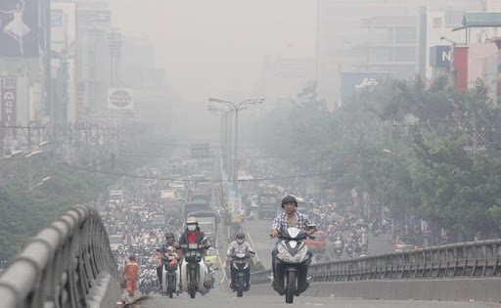**2. Thực vật làm giảm ô nhiễm môi trường**

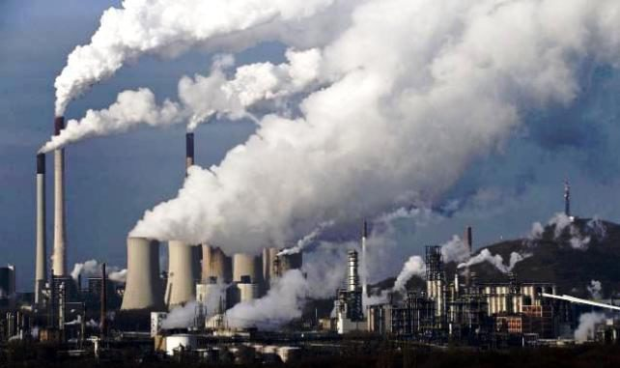

|  |  |
| --- | --- |
|  |  |

Quan sát hình ảnh trên, em có nhận xét gì về tình hình ô nhiễm hiện nay?

**Kết luận:**

- Lá cây ngăn bụi và lấy khí CO2 giúp không khí trong lành.

- Thông, bạch đàn có thể tiết một số chất có tác dụng tiêu diệt một số vi khuẩn gây bệnh

- Tán lá rừng che bớt ánh nắng góp phần làm giảm nhiệt độ của không khí và đem lại bóng mát.

**II. Thực vật bảo vệ đất và nguồn nước**

**1. Thực vật giúp giữ đất, chống xói mòn.**

|  |
| --- |
| Description: Sinh học 6 Bài 47: Thực vật bảo vệ đất và nguồn nước |
| **Lượng chảy của dòng nước mưa ở 2 nơi khác nhau**  **A. Có rừng B. Đồi trọc** |

|  |  |
| --- | --- |
| Description: Lý thuyết bài Bài 47. Thực vật bảo vệ đất và nguồn nước - Doc24.Vn | |
| Description: BÁO SÀI GÒN GIẢI PHÓNG | Description: Khắc phục khẩn cấp tình trạng sạt lở bờ biển để cứu ngư dân |
| **Sạt lở đất ở bờ sông** | **Sạt lở đất ở bờ biển** |

**Kết luận:** Thực vật, đặc biệt là thực vật rừng nhờ có hệ rễ và tán lá nên có khả năng giữ đất, chống xói mòn.

**2. Thực vật góp phần hạn chế ngập lụt, hạn hán**

|  |  |
| --- | --- |
| Description: Nhìn lại những trận lũ lịch sử ở Việt Nam | Thời sự | Báo Nghệ An ... | Description: Hạn hán đe doạ các tỉnh Tây Nguyên |
| **Lũ lụt các tỉnh miền Trung** | **Hạn hán ở các tỉnh Tây Nguyên** |

Những nơi không có rừng

Đất bị xói mòn

Hạn hán

Ngập lụt

Mưa lớn kéo dài

Nắng nóng kéo dài

Mưa lớn

**Kết luận:** Thực vật, nhất là thực vật rừng, giúp hạn chế ngập lụt, hạn hán.

**3. Thực vật góp phần bảo vệ nguồn nước ngầm**

|  |  |
| --- | --- |
| Description: Thực vật bảo vệ đất và nguồn nước | **Kết luận:** Rừng giữ nước mưa trong đất tạo thành dòng chảy ngầm.  =>Thực vật góp phần bảo vệ nguồn nước ngầm. |

NỘI DUNG GHI BÀI

**I. Thực vật góp phần điều hòa khí hậu**

- Nhờ tác dụng cản bớt ánh sáng và tốc độ gió, thực vật có vai trò quan trọng trong việc điều hòa khí hậu, tăng lượng mưa của khu vực

- Lá cây có tác dụng ngăn bụi, diệt một số vi khuẩn nên thực vật đã góp phần làm cho không khí trong lành, giảm ô nhiễm môi trường.

**II. Thực vật bảo vệ đất và nguồn nước**

-Thực vật rừng, nhờ có hệ rễ giữ đất, tán cây cản bớt sức chảy của nước do mưa lớn gây ra, nên có vai trò quan trọng trong việc chống xói mòn, sụt lở đất, hạn chế lũ lụt.

- Thực vật giữ được nguồn nước ngầm, tránh hạn hán.

**Câu hỏi và bài tập:**

1. Thực vật có vai trò gì đối với việc điều hòa khí hậu?
2. Chúng ta cần làm gì để hạn chế thiên tai? Tại sao người ta lại nói “ Rừng cây như một lá phổi xanh” của con người?
3. Vì sao cần phải tích cực trồng cây, gây rừng?

**CHÚC CÁC EM HỌC TỐT**